2012年安徽省初中毕业学业考试
数学
本试卷共8大题，计23小题，满分150分，考试时间120分钟。
题号 | 一 | 二 | 三 | 四 | 五 | 六 | 七 | 八 | 总分
得分

一、选择题（本大题共10小题，每小题4分，满分40分）
得分[来源:学科网ZXXK] | 评卷人
每小题都给出代号为A、B、C、D的四个选项，其中只有一个是正确的，请把正确选项的代号写在题后的括号内，每一小题选对得4分，不选、选错或选出的代号超过一个的（不论是否写在括号内）一律得0分.
1.下面的数中，与-3的和为0的是 ………………………….（ ）
A.3 B.-3 C.$\frac{1}{3}$ D.$−\frac{1}{3}$
2.下面的几何体中，主（正）视图为三角形的是（ ）
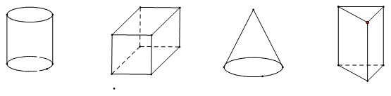
A. B. C. D.
3.计算$(−2x^{2})^{3}$的结果是（ ）
A.$−2x^{5}$ B. $−8x^{6}$ C.$−2x^{6}$ D.$−8x^{5}$
4.下面的多项式中，能因式分解的是（）
A.$m^{2}+n$ B. $m^{2}−m+1$ C. $m^{2}−n$ D.$m^{2}−2m+1$
5.某企业今年3月份产值为$a$万元，4月份比3月份减少了10％，5月份比4月份增加了15％，则5月份的产值是（ ）
A.（$a$-10％）（$a$+15％）万元 B. $a$（1-10％）（1+15％）万元
C.（$a$-10％+15％）万元 D. $a$（1-10％+15％）万元
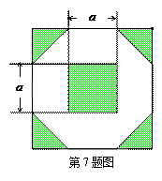
6.化简$\frac{x^{2}}{x−1}+\frac{x}{1−x}$的结果是（ ）
A.$x$+1 B. $x$-1 C.—$x$ D. $x$
7.为增加绿化面积，某小区将原来正方形地砖更换为如图所示的正八边形植草砖，更换后，图中阴影部分为植草区域，设正八边形与其内部小正方形的边长都为$a$，则阴影部分的面积为（ ）
A.2$a^{2}$ B. 3$a^{2}$
C. 4$a^{2}$ D.5$a^{2}$
8.给甲乙丙三人打电话，若打电话的顺序是任意的，则第一个打电话给甲的概率为（ ）
A.$\frac{1}{6}$ B. $\frac{1}{3}$ C.$\frac{1}{2}$ D.$\frac{2}{3}$
9.如图，A点在半径为2的⊙O上，过线段OA上的一点P作直线$ℓ$，与⊙O过A点的切线交于点B，且∠APB=60°，设OP=$x$，则△PAB的面积y关于$x$的函数图像大致是（ ）
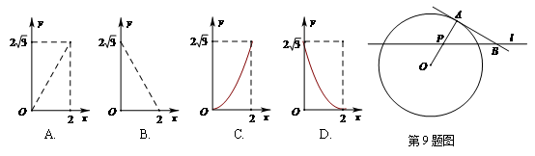
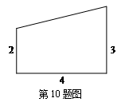
10.在一张直角三角形纸片的两直角边上各取一点，分别沿斜边中点与这两点的连线剪去两个三角形，剩下的部分是如图所示的直角梯形，其中三边长分别为2、4、3，则原直角三角形纸片的斜边长是（ ）

A.10 B.$4\sqrt{5}$ C. 10或$4\sqrt{5}$ D.10或$2\sqrt{\text{17}}$

得分 | 评卷人

二、填空题（本大题共4小题，每小题5分，满分20分）

11.2011年安徽省棉花产量约378000吨，将378000用科学计数法表示应是______________.
12.甲乙丙三组各有7名成员，测得三组成员体重数据的平均数都是58，方差分别为$S_{甲^{2}}=\text{36}$，$S_{乙^{2}}=\text{25}$，$S_{丙^{2}}=\text{16}$，则数据波动最小的一组是___________________.
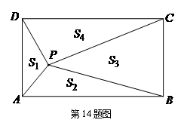
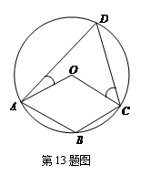
13.如图，点A、B、C、D在⊙O上，O点在∠D的内部，四边形OABC为平行四边形，则∠OAD+∠OCD=_______________°.

14.如图，P是矩形ABCD内的任意一点，连接PA、PB、PC、PD，得到△PAB、△PBC、△PCD、△PDA，设它们的面积分别是S₁、S₂、S₃、S₄，给出如下结论：
①S₁+S₂=S₃+S₄ ② S₂+S₄= S₁+ S₃
③若S₃=2 S₁，则S₄=2 S₂ ④若S₁= S₂，则P点在矩形的对角线上
其中正确的结论的序号是_________________（把所有正确结论的序号都填在横线上）.

三、（本大题共2小题，每小题8分，满分16分）
15.计算：$(a+3)(a−1)+a(a−2)$
解：

[来源:学&科&网Z&X&X&K]

16.解方程：$x^{2}−2x=2x+1$
解:

四、（本大题共2小题，每小题8分，满分16分）
17.在由m×n（m×n＞1）个小正方形组成的矩形网格中，研究它的一条对角线所穿过的小正方形个数f，
（1）当m、n互质（m、n除1外无其他公因数）时，观察下列图形并完成下表：
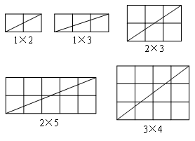
1 | 2 | 3 | 2
1 | 3 | 4 | 3
2 | 3 | 5 | 4
2 | 4 | 7
3 | 5 | 7
猜想：当m、n互质时，在m×n的矩形网格中，一条对角线所穿过的小正方形的个数f与m、n的关系式是______________________________（不需要证明）；
解：
（2）当m、n不互质时，请画图验证你猜想的关系式是否依然成立，
解：

[来源:Z&xx&k.Com]

18.如图，在边长为1个单位长度的小正方形组成的网格中，给出了格点△ABC（顶点是网格线的交点）和点A1.
（1）画出一个格点△A1B1C1，并使它与△ABC全等且A与A1是对应点；
（2）画出点B关于直线AC的对称点D，并指出AD可以看作由AB绕A点经过怎样的旋转而得到的.
第18题图
解:

五、（本大题共2小题，每小题10分，满分20分）
19.如图，在△ABC中，∠A=30°，∠B=45°，AC=$2\sqrt{3}$，求AB的长，
解：
第19题图

20.九（1）班同学为了解2011年某小区家庭月均用水情况，随机调查了该小区部分家庭，并将调查数据进行如下整理，
第20题图
月均用水量(t) | 频数(户) | 频率
 | 6 | 0.12
 |  | 0.24
 | 16 | 0.32
 | 10 | 0.20
 | 4
 | 2 | 0.04
请解答以下问题：
（1）把上面的频数分布表和频数分布直方图补充完整；
（2）若该小区用水量不超过15t的家庭占被调查家庭总数的百分比；
解：

（3）若该小区有1000户家庭，根据调查数据估计，该小区月均用水量超过20t的家庭大约有多少户？
解：

六、（本题满分12分）
21.甲、乙两家商场进行促销活动，甲商场采用“慢200减100”的促销方式，即购买商品的总金额满200元但不足400元，少付100元；满400元但不足600元，少付200元；……，乙商场按顾客购买商品的总金额打6折促销。
（1）若顾客在甲商场购买了510元的商品，付款时应付多少钱？
解：

（2）若顾客在甲商场购买商品的总金额为x（400≤x＜600）元，优惠后得到商家的优惠率为p（p=$\frac{\text{优惠金额}}{\text{购买商品的总金额}}$），写出p与x之间的函数关系式，并说明p随x的变化情况；
解：

（3）品牌、质量、规格等都相同的某种商品，在甲乙两商场的标价都是x（200≤x＜400）元，你认为选择哪家商场购买商品花钱较少？请说明理由。
解：

七、（本题满分12分）
22.如图1，在△ABC中，D、E、F分别为三边的中点，G点在边AB上，△BDG与四边形ACDG的周长相等，设BC=a、AC=b、AB=c.
（1）求线段BG的长；
解：

（2）求证：DG平分∠EDF;
证：

[来源:Z,xx,k.Com]

（3）连接CG，如图2，若△BDG与△DFG相似，求证：BG⊥CG.
证：

八、（本题满分14分）
23.如图，排球运动员站在点O处练习发球，将球从O点正上方2m的A处发出，把球看成点，其运行的高度y（m）与运行的水平距离x(m)满足关系式y=a(x-6)²+h.已知球网与O点的水平距离为9m，高度为2.43m，球场的边界距O点的水平距离为18m。
（1）当h=2.6时，求y与x的关系式（不要求写出自变量x的取值范围）
（2）当h=2.6时，球能否越过球网？球会不会出界？请说明理由；
（3）若球一定能越过球网，又不出边界，求h的取值范围。
第23题图

[来源:Zxxk.Com]

2012安徽中考数学答案
1、A 2、C 3、B 4、D 5、B
6、D 7、A 8、B 9、D 10、C
填空题：
11、3.78*10⁵ 12、丙 13、60° 14、②和④
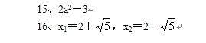
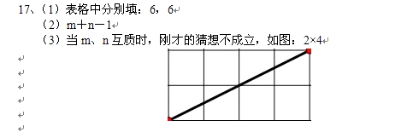
（2） f=m+n-1

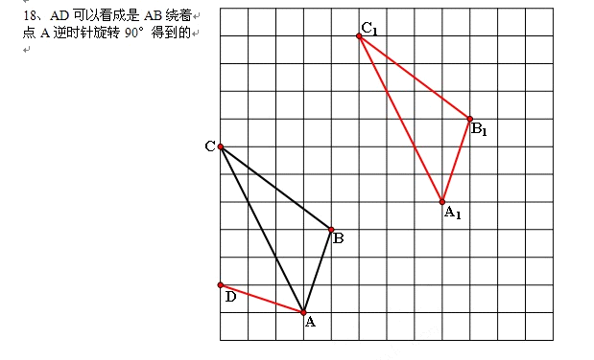
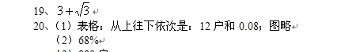
（3） 120户
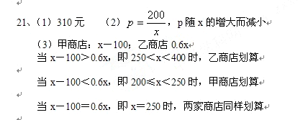
22、（1）BG=
（2）(3)略
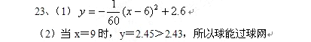
当y=0时，，解得：，（舍去）故会出界
（3）

